"Я не хочу жить". Так начинается знакомство с человеком,
который не видит выхода из тяжелой жизненной ситуации...
Но ВЫХОД есть ВСЕГДА,
даже из казалось бы самых тупиковых ситуаций!!!!!

Суицид – самоубийство (лат. - "себя убивать") - это намеренное лишение себя жизни. Это реакция человека на проблему, кажущуюся непреодолимой, как, например, отчуждение, смерть близких и т.д.
Суицидальные действия включают в себя суицидальную попытку и завершенный суицид.
Суицидальная попытка - это целенаправленная попытка лишить себя жизни, но не закончившаяся смертью. Попытка может быть обратимой и необратимой, направленной на лишение себя жизни или другие цели.
Парасуициды - акты намеренного самоповреждения, не приводящие к смерти.
Завершенный суицид - действия, завершенные летальным исходом.
Непосредственный повод попытки самоубийства длится от нескольких минут до нескольких часов (острый пресуицид), редко дней, перед совершением поступка. Важно знать этот повод, а по возможности и поводы предшествующих попыток самоубийства, чтобы найти доступ к более скрытым проблемам пациента. Возможен и хронический пресуицид, когда период от возникновения суицидальных мыслей до попыток их реализации исчисляется месяцами.
Суициды можно разделить на три основные группы:
1. Истинные.
2. Демонстративно-шантажные.
3. Скрытые.

Подростковый суицид.
Подростковый суицид всегда вызывал массу вопросов у педагогов и психологов. Казалось бы, что может быть прекраснее юности, когда строится великое множество планов на будущее, жизнь не обременена тягостями работы, быта и ответственности за семью? Это время надежд, встреч, знакомств, возрастающей свободы. Но с другой стороны, это ещё и взросление, которое не проходит гладко ни у кого, а в исключительных случаях, приводит к психологическим травмам и даже к попыткам самоубийства.
Причины суицида среди подростков
Считается, что основными причинами для самоубийства являются: ситуация в семье, конфликты с родителями и друзьями, возникшее одиночество, унижения, которым подвергаются подростки со стороны сверстников. Но, эти категории, чаще всего, относятся к сложным социальным группам и условиям, неполным или неблагополучным семьям. Однако существует и огромное влияние массовой культуры, в которой в последнее время тиражируется «вирус самоубийства», который произрастает из культа смерти и подражания кумирам и героям книг, кинофильмов и анимации.
13 мая 2017 года в нашей школе прошло родительское собрание. Педагог – психолог нашей школы Бостанова С.Е. провела очень интересный тренинг «Суицид среди подростков». В ходе тренинга с целью прояснить уровень информированности по данной теме была проведена дискуссия «Кризис, суицид», с целью проанализировать конструктивные и неконструктивные способы выхода из сложных ситуаций; актуализировать активную позицию участников в решении проблем конструктивными способами и дать некий алгоритм, который может помочь в построении стратегии разрешении проблемной ситуации; развитие навыков помощи себе и другим в сложной ситуации был проведен практикум «Разрешение проблемных ситуаций», было проведено моделирование ситуации «Проблема», упражнение «Поиск решения» с помощью возвращения к упражнению «Проблема». Так, же психолог дала психологические рекомендации по преодолению кризисных ситуаций. В ходе рефлексии участники высказали свое мнение о тренинге, а психолог рассказала притчу о человеке, который отправился в кругосветное путешествие. Смысл этой притчи состит в том, что «в стоимость нашей жизни уже входят радость и любовь , самореализация и свобода выбора, и только только личные ограничения мешают нам это понять и жить счастливо»

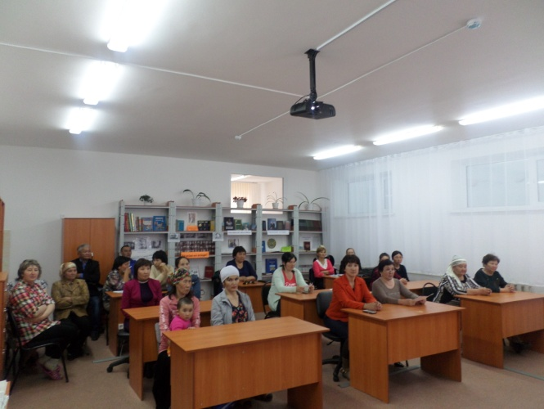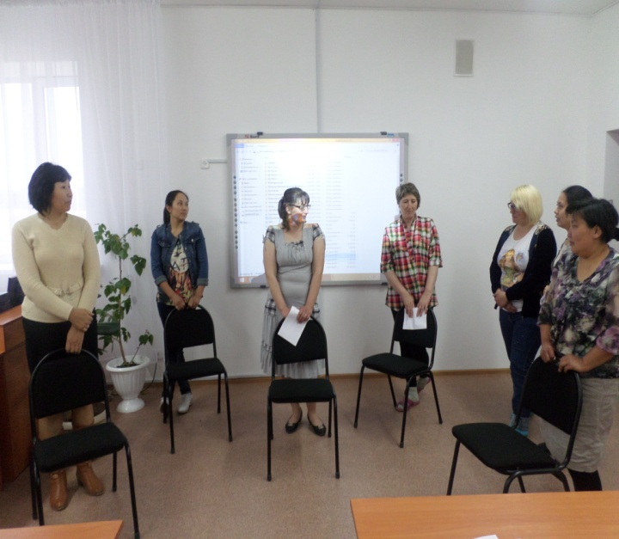
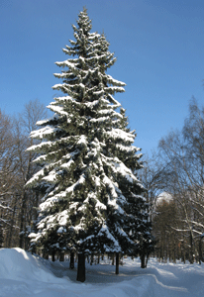  Зима уходит, приходит весна, лето, осень.  Все тяжелые мысли улетают, словно осенние листья, и на мягкую землю опускается белый пушистый снег. | 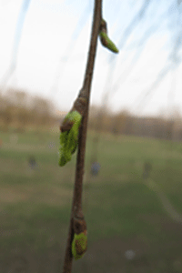  А когда, снег растает, появляются первые нежные зеленые ростки новой жизни. Деревья, которые казались уже безжизненными, пробуждаются с трудом, жизнь начинает бурлить, клокотать. Все громче и громче слышно пение птиц. Природа оживает, просыпается от долгой спячки.
На смену ночи всегда приходит день.
Солнце светит все ярче, ночь становится короче, а день - длинней.
Это и есть жизнь со своим бесконечным жизненным циклом.
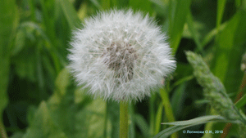 | 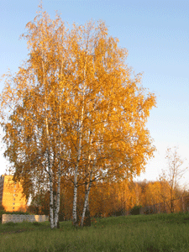

Учитель информатики
Куспеков Темирлан Кайроллиевич

